**Dokumentų valdymo sistema „Magic documents“**

**Vartotojo instrukcija**

Turinys

1. Dokumentų valdymo sistemos aprašymas. 3

2. Dokumentų valdymo sistemos diegimas. 3

3. Prisijungimas prie dokumentų valdymo sistemos. 3

4. Atsijungimas nuo sistemos. 4

5. Dokumentų sistemos administravimas. 4

5.1. Vartotojų administravimas. 5

5.1.1. Naujo vartotojo suvedimas. 5

5.1.2. Vartotojo duomenų redagavimas. 6

5.1.3. Vartotojo slaptažodžio keitimas. 7

5.1.4. Vartotojo įtraukimas/pašalinimas iš grupės. 7

5.1.5. Vartotojo užrakinimas/atrakinimas. 9

5.1.6. Vartotojo profilis. 9

5.2. Grupių administravimas. 10

5.2.1. Naujos grupės sukūrimas. 10

5.2.2. Grupės pavadinimo keitimas. 11

5.2.3. Grupės ištrynimas. 11

5.2.4. Vartotojo priskyrimas/pašalinimas iš grupės (iš grupės). 11

5.3. Dokumentų tipų administravimas. 12

5.3.1. Naujo dokumentų tipo sukūrimas. 12

5.3.2. Dokumento tipo pavadinimo keitimas. 13

5.3.3. Dokumento tipo trynimas. 13

5.3.4. Dokumentų tipų pateikimo ir priėmimo teisių nustatymas. 14

6. Dokumentų kūrimas ir administravimas. 14

6.1. Dokumentų peržiūros variantai. 15

6.1.1. „Pateiktų“ dokumentų peržiūros langas. 15

6.1.2. „Pateikto“ dokumento detali informacija. 16

6.1.3. „Sukurtų“ dokumentų peržiūros langas. 16

6.1.4. „Sukurto“ dokumento detali informacija. 17

6.2. Naujo dokumento kūrimas. 17

6.3. „Sukurto“ dokumento redagavimas. 18

6.4. „Sukurto“ dokumento trynimas. 19

6.5. „Sukurto“ dokumento pateikimas. 19

6.6. Dokumentų archyvo atsisiuntimas. 20

6.7. „Pateikto“ dokumento priėmimas arba atmetimas. 21

6.7.1. Peržiūrimo dokumento detali informacija. 22

6.8. „Pateiktų“ dokumentų statistika. 22

6.8.1. Statistika pagal pateiktų dokumentų tipą. 22

6.8.2. Statistika pagal vartotojus. 24

7. Dokumentų sistemos kūrėjai. 24

1. Dokumentų valdymo sistemos aprašymas.

Dokumentų valdymo sistema „Magic documents“ sukurta naudojant Java (8 versija) bei React (16 versija) technologijas. Sistema skirta elektroniniam įmonės dokumentų rengimui, pateikimui, priėmimui bei administravimui.

Sistema veda automatinius įvykių žurnalus. Žurnalai saugomi direktorijoje „logs/dms“, o žurnalų archyvai – „logs/dms/archived“. Žurnalai yra archyvuojami kasdien arba kai pasiekia 10 megabaitų dydį.

Veiksmai su vartotojais registruojami žurnale „user-service-logger.log“.

Veiksmai su vartotojų grupėmis registruojami žurnale „user-group-service-logger.log“.

Veiksmai su dokumentų tipais registruojami žurnale „document-type-service-logger.log“.

Veiksmai su archyvu ir failais registruojami žurnale „file-service-logger.log“.

Veiksmai su dokumentais registruojami žurnale „document-service-logger.log“.

1. Dokumentų valdymo sistemos diegimas.

Pateiktą app.war failą, įkelkite į Tomcat serverį. Tomcat serverio versija 8.5.35.

Vartotojai jungiasi prie sistemos serverio naudodami interneto naršyklę per prievadą 8081.

Ką tik įdiegta sistema turi vieną vartotoją, kuris turi administratoriaus rolę:

* Vartotojo vardas: root
* Vartotojo slaptažodis: root

Slaptažodį būtina pasikeisti.

1. Prisijungimas prie dokumentų valdymo sistemos.

Paleiskite interneto naršyklę.

Adreso juostoje surinkite adresą <localhost:8081>.

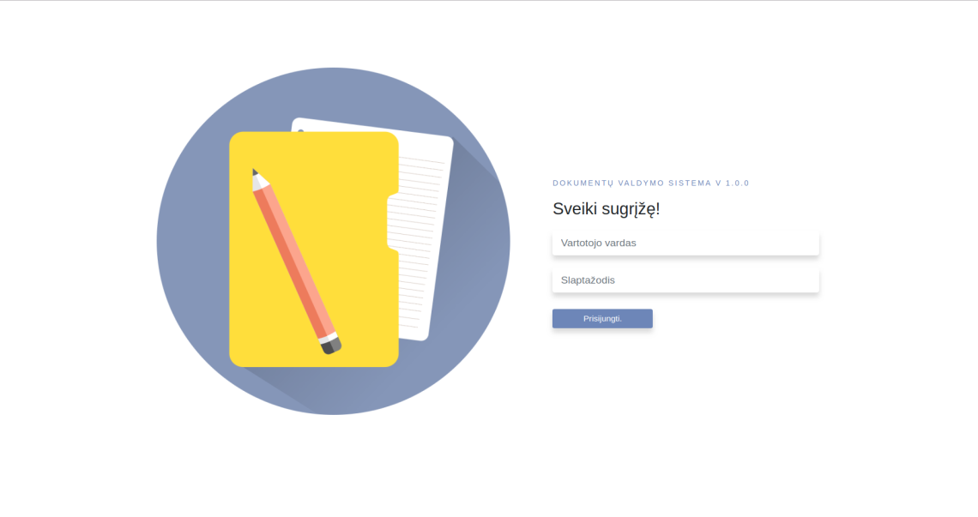

Atsidariusiame prisijungimo lange, suveskite savo vartotojo vardą ir slaptažodį.

Teisingai suvedus vartotojo vardą bei slaptažodį, atsidarys vartotojo teises atitinkantis dokumentų sistemos langas.

1. Atsijungimas nuo sistemos.

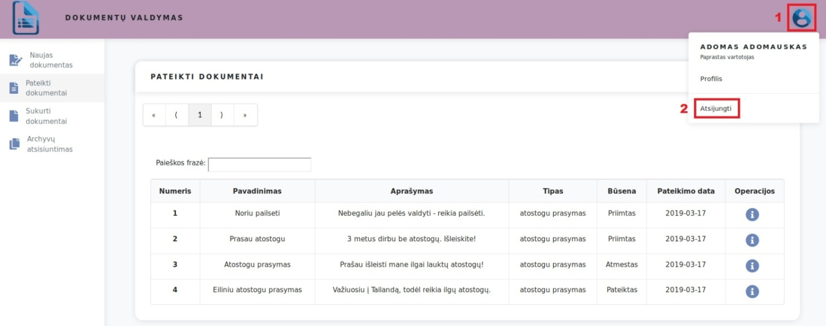

(1) Paspauskite vartotojo ženkliuką.

(2) Paspauskite mygtuką „Atsijungti“.

1. Dokumentų sistemos administravimas.

Vartotojas, turintis administratoriaus teises, prisijungęs prie sistemos matys administravimo panelę:

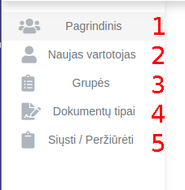1. Rodomi visi sistemoje esantys vartotojai.

2. Naujo vartotojo kūrimas.

3. Grupių kūrimas ir vartotojų priskyrimas joms.

4. Dokumentų tipų kūrimas.

5. Dokumentų tipų priskyrimas grupėms.

Pagrindiniame puslapyje yra matomi visi sistemoje užregistruoti vartotojai:

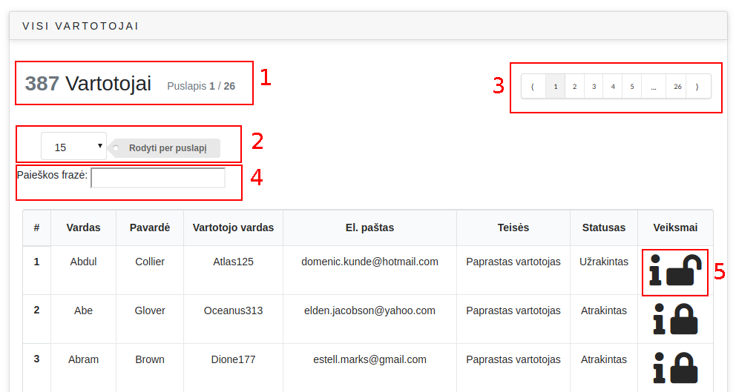

1. Sistemoje esančių vartotojų, bei puslapių skaičius.

2. Atvaizduojamų vartotojų skaičius per puslapį.

3. Vaikščiojimas per puslapius.

4. Vartotojų filtravimas pagal paieškos frazę.

5. Detalesnė informacija apie vartotoją, bei vartotojo užblokavimas/atblokavimas. Užblokuotas vartotojas negali prisijungti prie sistemos kol nebus atblokuotas. Tik vartotojai turintys administratoriaus rolę gali užblokuoti/atblokuoti kitus vartotojus.

* 1. Vartotojų administravimas.
     1. Naujo vartotojo suvedimas.

Naujo vartotojo sukūrimui, paspausti valdymo panelės mygtuką „Naujas vartotojas“.

Atsidariusioje naujo vartotojo kūrimo formoje, užpildyti visus laukus:

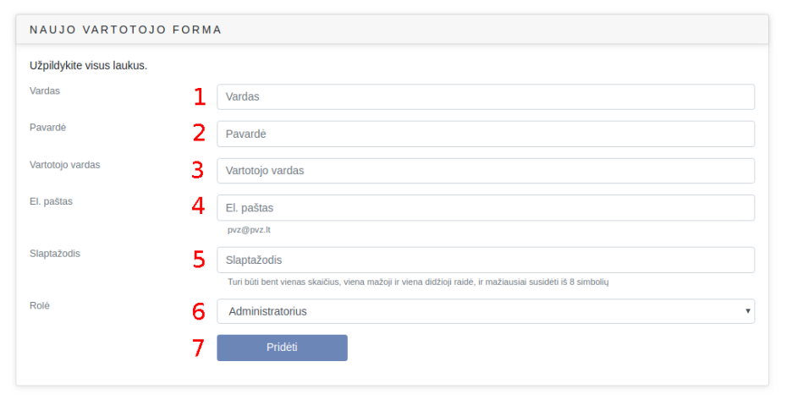

1. Vardas – nuo 2 iki 50 simbolių. Specialūs simboliai yra neleidžiami.

2. Pavardė - nuo 2 iki 50 simbolių. Specialūs simboliai yra neleidžiami.

3. Vartotojo vardas – nuo 2 iki 15 simbolių.

4. Elektroninis paštas – elektroninio pašto adresas turi atitikti elektroninio pašto formato standartus.

5. Slaptažodis - turi būti bent vienas skaičius, bent viena mažoji ir viena didžioji raidė, ir susidėti mažiausiai iš 8 simbolių.

6. Vartotojo rolė - “Administratorius” arba “Paprastas vartotojas”.

7. Pridėti – užpildžius visus laukus paspausti mygtuką “Pridėti”. Jeigu forma užpildyta tinkamai, bus sukurtas naujas vartotojas. Atsidarys pagrindinis langas su visų vartotojų sąrašu. Jeigu forma užpildyta netinkamai, bus atspausdintas klaidos pranešimas.

* + 1. Vartotojo duomenų redagavimas.

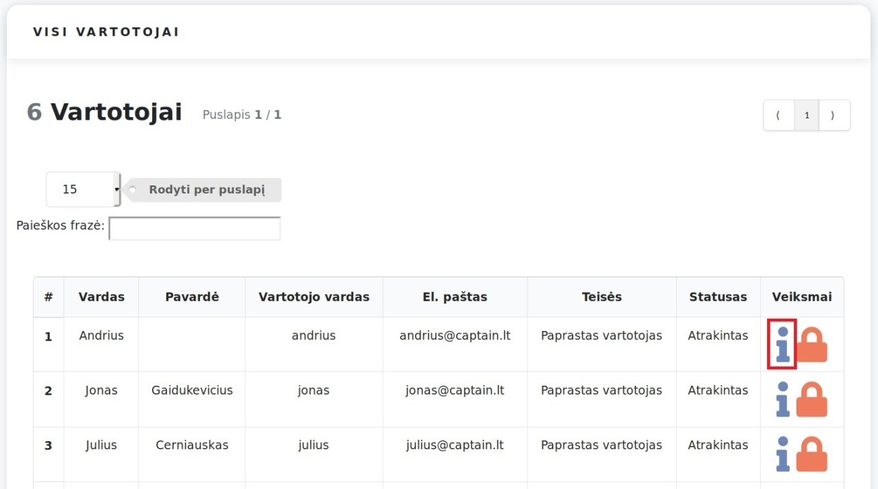

Pagrindiniame lange susiraskite norimą vartotoją (galima naudotis paieškos lauku) ir ties juo paspauskite mygtuką .

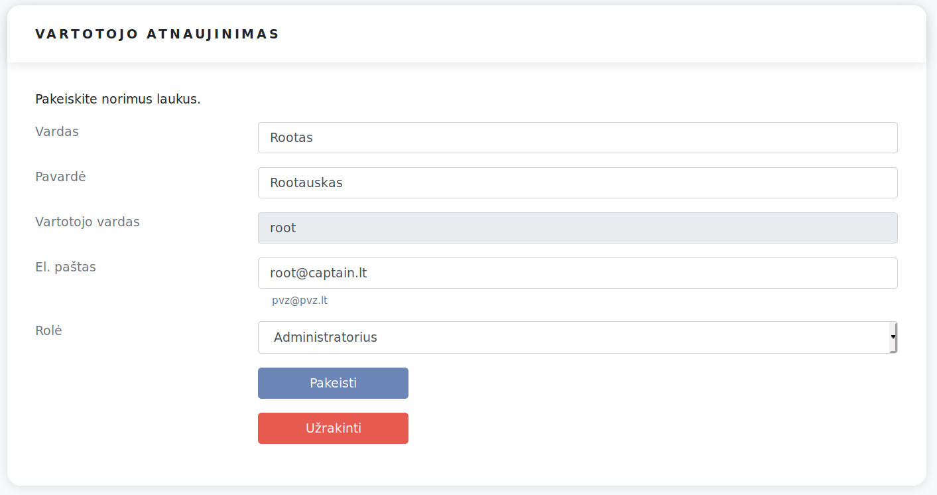

Atsidariusiame lange, skyriuje „Vartotojo atnaujinimas“, pakoreguokite vartotojo duomenis.

Paspauskite mygtuką „Pakeisti“.

* + 1. Vartotojo slaptažodžio keitimas.

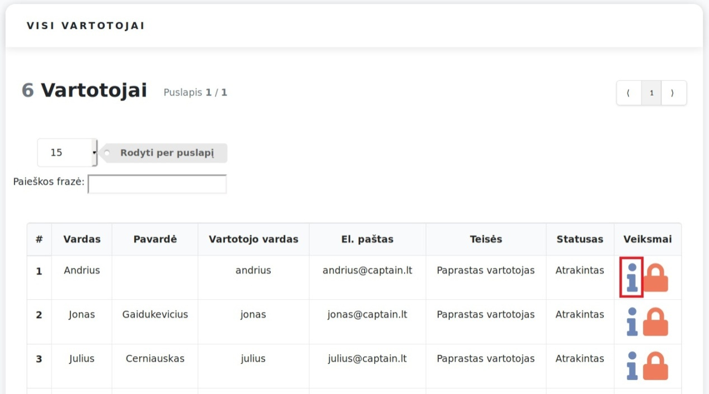

Pagrindiniame lange susiraskite norimą vartotoją (galima naudotis paieškos lauku) ir ties juo paspauskite mygtuką .

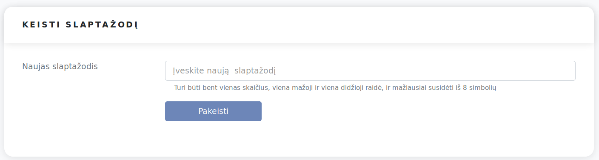

Atsidariusiame lange, skyriuje „Keisti slaptažodį“, suveskite naują vartotojo slaptažodį.

Paspauskite mygtuką „Pakeisti“.

* + 1. Vartotojo įtraukimas/pašalinimas iš grupės.

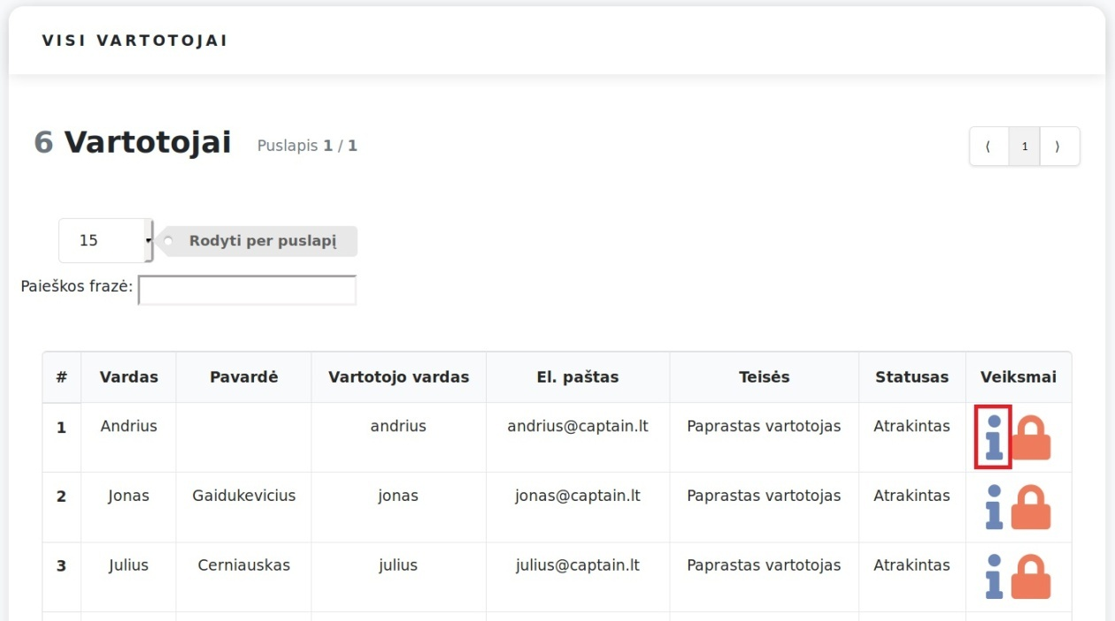

Pagrindiniame lange susiraskite norimą vartotoją (galima naudotis paieškos lauku) ir ties juo paspauskite mygtuką .

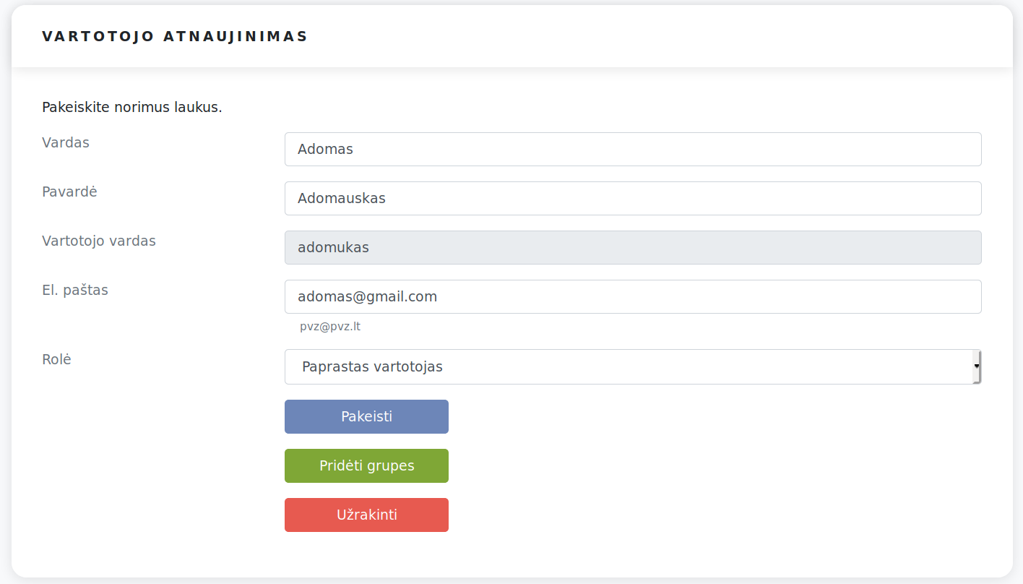

Atsidariusiame lange, skyriuje „Vartotojo atnaujinimas“ paspauskite mygtuką „Pridėti grupes“.

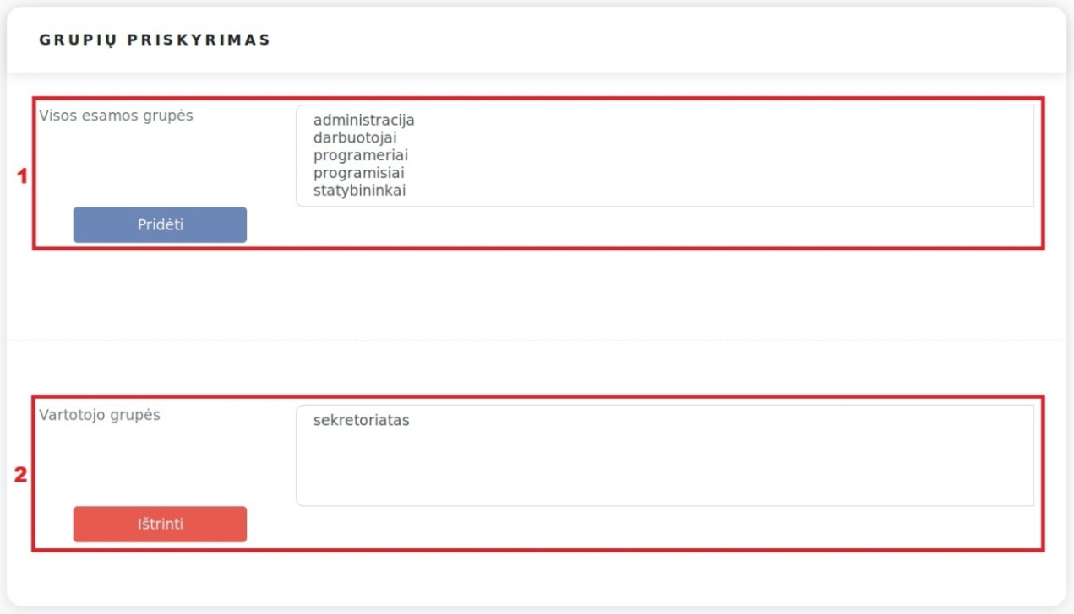

Atsidariusiame lange matysite visas esamas grupes (1) ir grupes (2), kurioms vartotojas priklauso.

Norint vartotoją įtraukti į grupę, lauke (1) „Visos esamos grupės“ pasirinkite vieną ar kelias norimas grupes ir paspauskite mygtuką „Pridėti“.

Norint vartotoją pašalinti iš grupės, lauke (2) „Vartotojo grupės“ pasirinkite vieną ar kelias norimas grupes ir paspauskite mygtuką „Ištrinti“.

* + 1. Vartotojo užrakinimas/atrakinimas.

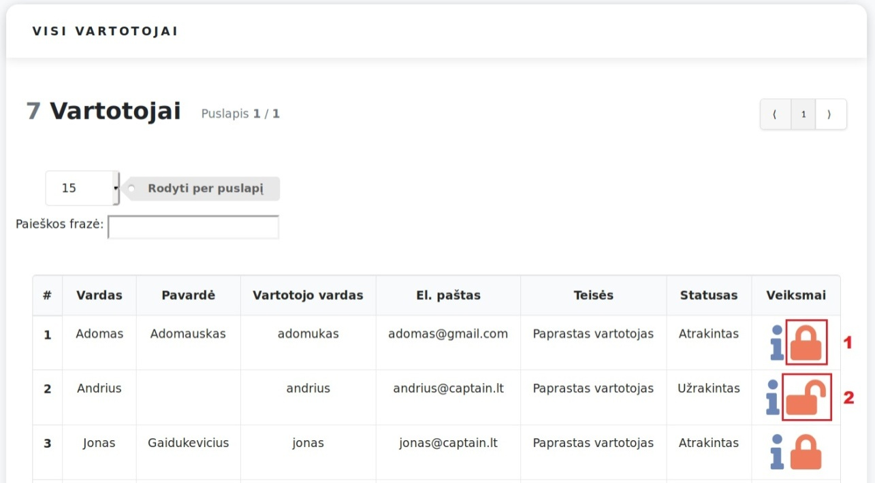

Pagrindiniame lange susiraskite norimą vartotoją

(1) Paspauskite mygtuką , kad užrakinti ar atrakinti vartotoją.

(2) Paspauskite mygtuką , kad atrakinti vartotoją.

* + 1. Vartotojo profilis.

Prisijungęs vartotojas gali pasižiūrėti savo profilį, kuriame matosi kokioms vartotojų grupėms jis priklauso ir kokio tipo dokumentus gali kurti ar priimti.

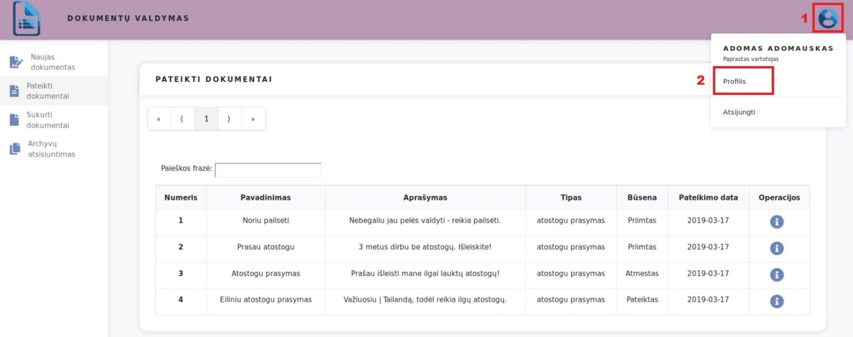

(1) Paspauskite vartotojo ženkliuką.

(2) Paspauskite mygtuką „Profilis“.

Atsidariusiame lange pamatysite vartoto profilį:

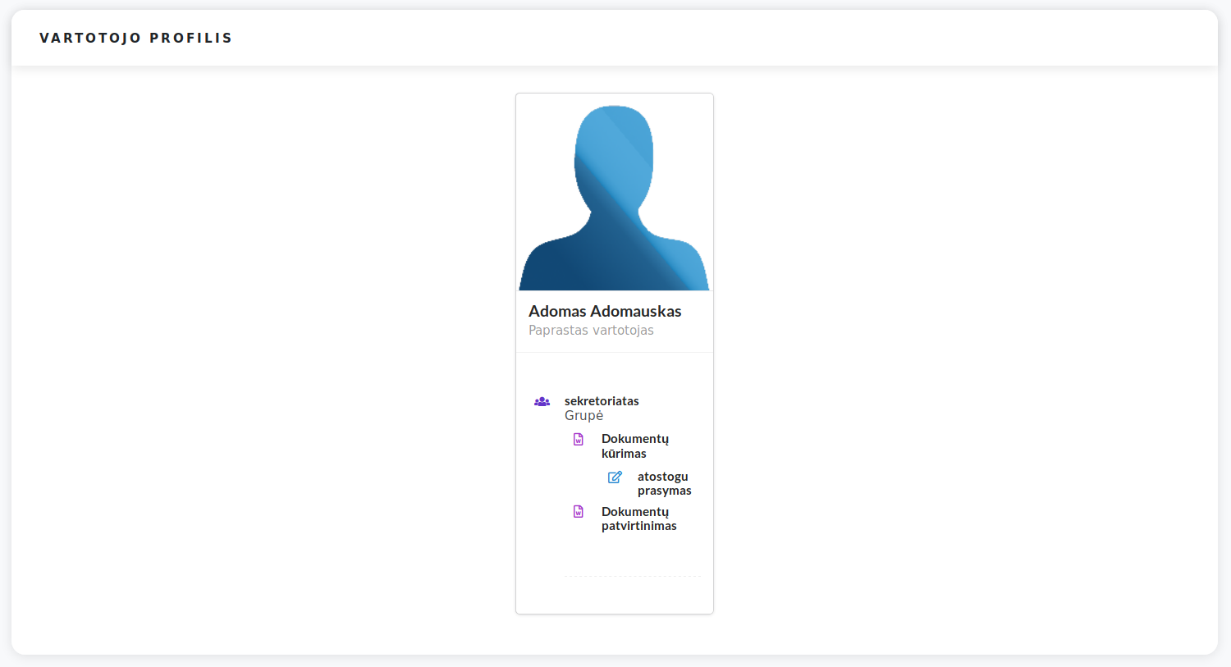

* 1. Grupių administravimas.

Administratorius gali sukurti naujas vartotojų grupes, jas atnaujinti, priskirti vartotojus grupėms bei juos iš grupių pašalinti. Grupių administravimo langas pasiekiamas, administratoriaus panelėje paspaudus mygtuką „Grupės“.

* + 1. Naujos grupės sukūrimas.

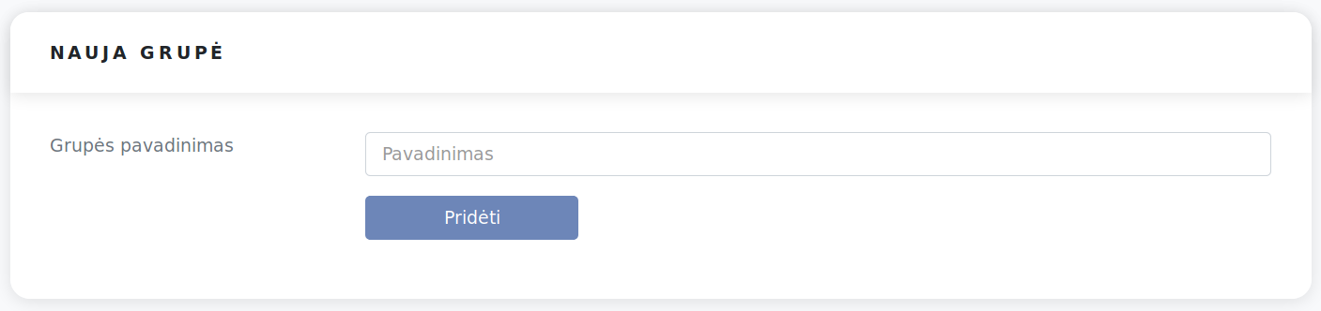

Skyrelyje „Nauja grupė“ įveskite grupės pavadinimą.

Paspauskite mygtuką „Pridėti.

* + 1. Grupės pavadinimo keitimas.

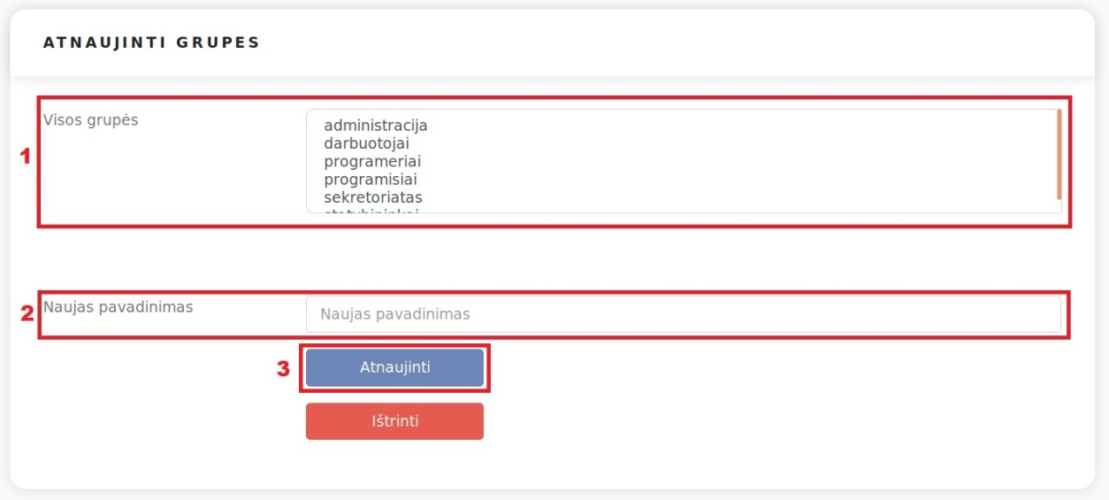

(1) Pažymėkite norimą grupę.

(2 ) Įveskite naują grupės pavadinimą.

(3) Paspauskite mygtuką „Atnaujinti“.

* + 1. Grupės ištrynimas.

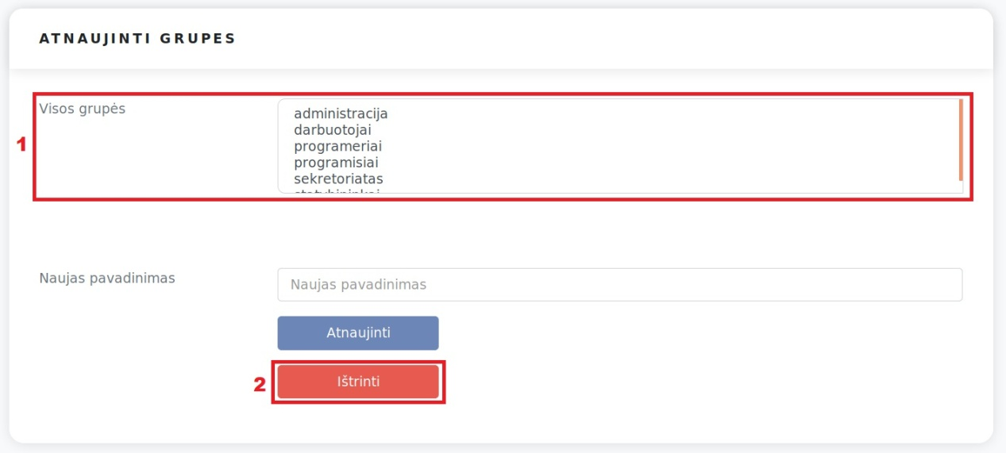

(1) Pažymėkite norimą grupę.

(2) Paspauskite mygtuką „Ištrinti“.

* + 1. Vartotojo priskyrimas/pašalinimas iš grupės (iš grupės).

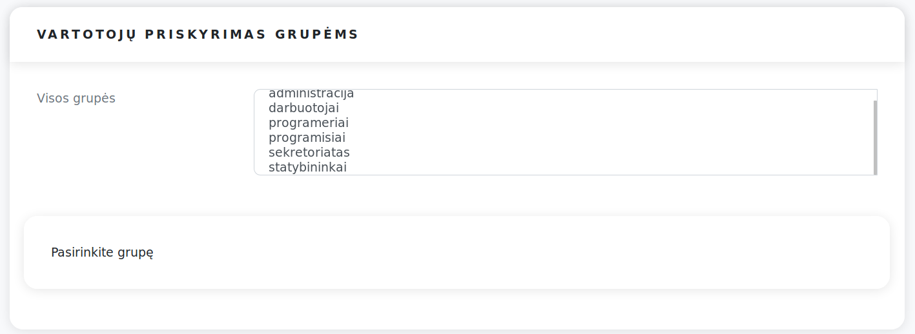

Pažymėkite norimą grupę.

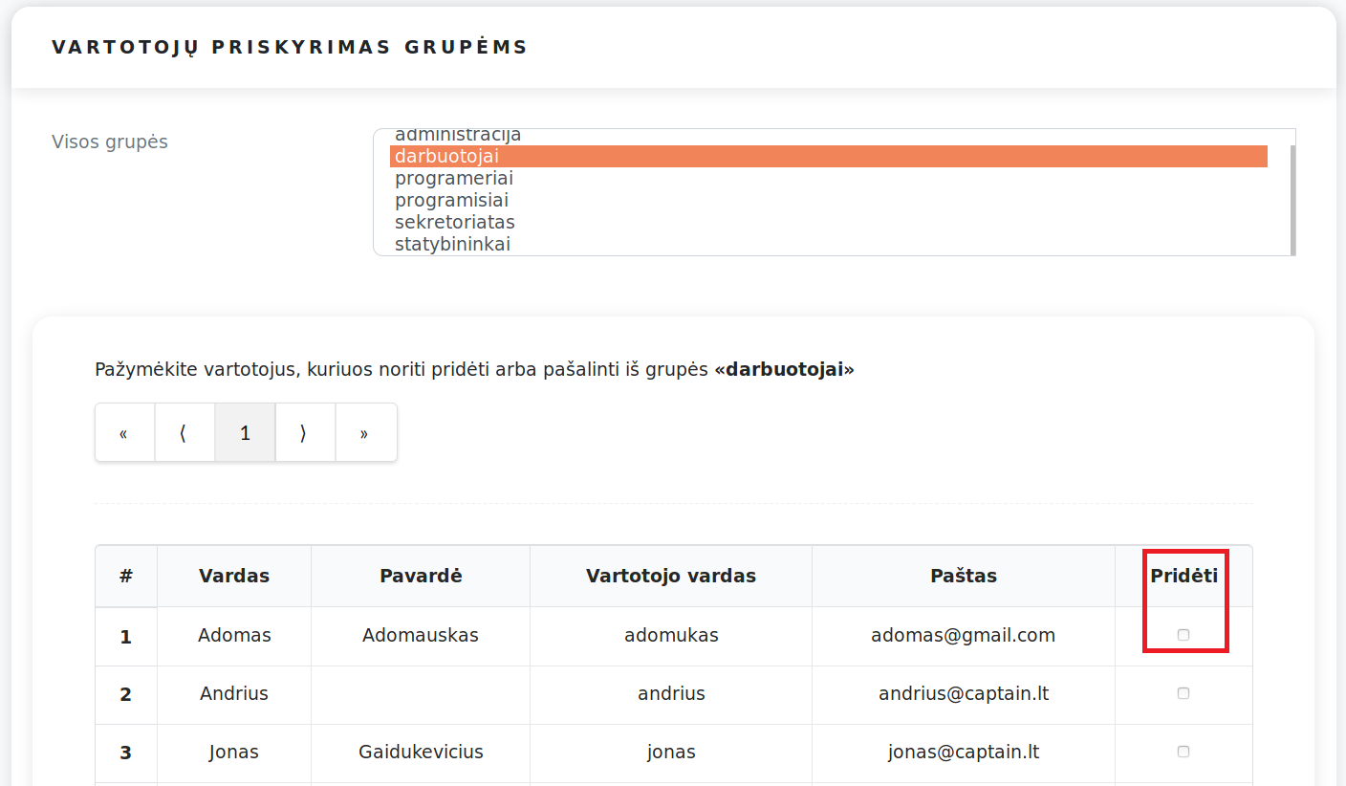

Atsidariusiame vartotojų sąraše, susiraskite vartotoją, kurį norite įtraukti į šią grupę ar iš jos pašalinti.

Norint vartotoją pridėti į grupę, pažymėkite žymimąjį langelį „Pridėti“.

Norint vartotoją pašalinti iš grupės, atžymėkite žymimąjį langelį „Pridėti“.

Apie atliktą operaciją informuos iššokanti pranešimo eilutė.

* 1. Dokumentų tipų administravimas.

Administratorius gali kurti naujus dokumentų tipus, keisti jų pavadinimus.

* + 1. Naujo dokumentų tipo sukūrimas.

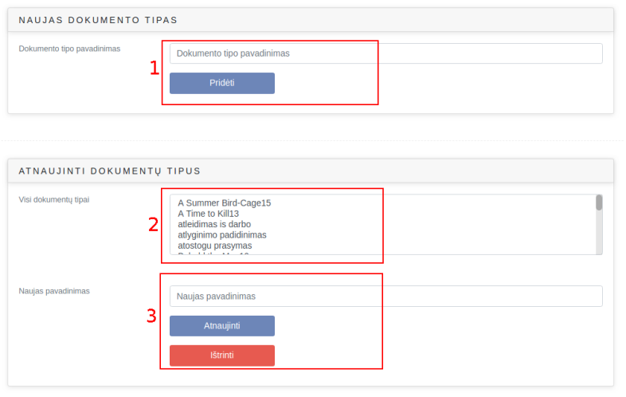

(1) Įveskite dokumento tipo pavadinimą.

(1) Paspauskite mygtuką „Pridėti“.

Apie atliktą operaciją informuos iššokanti pranešimo eilutė.

* + 1. Dokumento tipo pavadinimo keitimas.



(2) Pasižymėkite norimą dokumento tipą.

(3) Įveskite naują dokumento tipo pavadinimą.

(3) Paspauskite mygtuką „Atnaujinti“.

Apie atliktą operaciją informuos iššokanti pranešimo eilutė.

* + 1. Dokumento tipo trynimas.



(2 Pažymėkite norimą dokumento tipą.

(3) Paspauskite mygtuką „Ištrinti“.

Apie atliktą operaciją informuos iššokanti pranešimo eilutė.

* + 1. Dokumentų tipų pateikimo ir priėmimo teisių nustatymas.

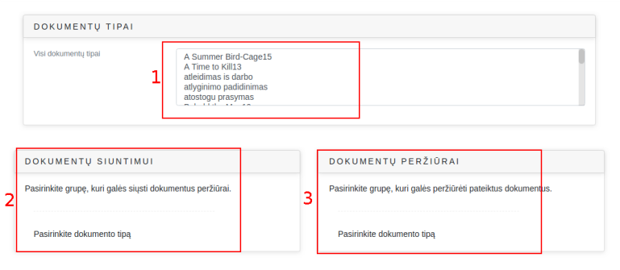

(1) Pasirinkite norimą dokumento tipą.

(2) ir (3) atsiras vartotojų grupės.

(2) Pažymėkite grupes, kurių vartotojai galės kurti pasirinkto tipo dokumentus.

Jeigu norite, kad kažkokios grupės vartotojai negalėtų kurti pasirinkto tipo dokumentų, (2) atžymėkite norimą grupę.

(3) Pažymėkite grupes, kurių vartotojai galės priimti pasirinkto tipo dokumentus.

Jeigu norite, kad kažkokios grupės vartotojai negalėtų priimti pasirinkto tipo dokumentų, (3) atžymėkite norimą grupę.

1. Dokumentų kūrimas ir administravimas.

Vartotojui, pagal jo turimas teises, rodomos 3 skirtingos panelės.

Jeigu vartotojas priklauso grupėms, kurios gali tik kurti tam tikro tipo dokumentus:

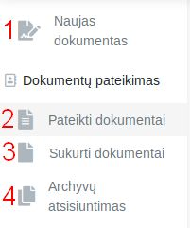1. Naujo dokumento kūrimas.

2. Pateiktų peržiūrai dokumentų sąrašas.

3. Visi vartotojo sukurti, bet dar nepateikti peržiūrai dokumentai.

4. Bylų atsisiuntimas iš serverio „zip“ formatu.

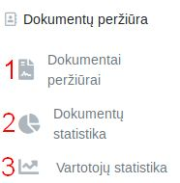Jeigu vartotojas priklauso grupėms, kurios gali tik peržiūrėti tam tikro tipo dokumentus:

1. Visų gautų dokumentų peržiūrai sąrašas, kuriuos tas vartotojas gali peržiūrėti.

2. Dokumentų statistiniai duomenys.

3. Vartotojų statistiniai duomenys.

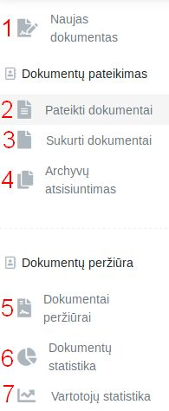Jeigu vartotojas priklauso grupėms, kurios gali ir kurti, ir peržiūrėti tam tikro tipo dokumentus, jis :

1. Naujo dokumento kūrimas.

2. Pateiktų dokumentų peržiūrai sąrašas.

3. Visi vartotojo sukurti, bet dar nepateikti peržiūrai dokumentai.

4. Bylų atsisiuntimas iš serverio „zip“ formatu.

5. Visų gautų dokumentų peržiūrai sąrašas, kurios tas vartotojas gali peržiūrėti.

6. Dokumentų statistiniai duomenys.

7. Vartotojų statistiniai duomenys.

* 1. Dokumentų peržiūros variantai.

Yra 2 (du) dokumentų peržiūros langai: (I) „Pateikti“ dokumentai ir (II) „Sukurti“ dokumentai.

Pagrindinis langas yra „Pateiktų“ dokumentų langas, kuris atsidaro, vartotojui prisijungus prie sistemos.

* + 1. „Pateiktų“ dokumentų peržiūros langas.

Šis langas atsidaro, kai vartotojas, turintis teisę kurti dokumentus, prisijungia prie sistemos. Šis peržiūros langas gali būti pasirinktas vartotojo panelėje paspaudus mygtuką „Pateikti“.

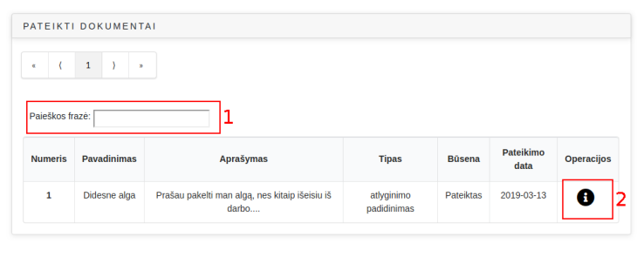

Lange rodomas „pateiktų“ dokumentų sąrašas su esmine informacija.

(1) Kad susirasti norimą dokumentą, galima naudotis paieškos lauku.

(2) Kad peržiūrėti detalią informaciją apie dokumentą, paspauskite mygtuką .

* + 1. „Pateikto“ dokumento detali informacija.

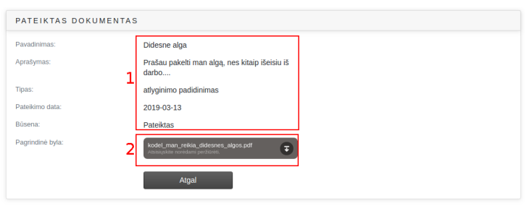

1. Bendra dokumento informacija.

2. Prisegtos bylos atsisiuntimas.

* + 1. „Sukurtų“ dokumentų peržiūros langas.

„Sukurtų“ dokumentų langas atidaromas vartotojo panelėje paspaudus mygtuką „Sukurti“.

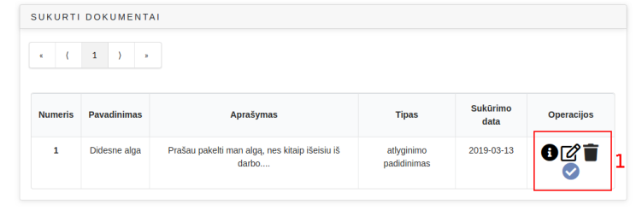

Lange rodomas „sukurtų“ dokumentų sąrašas su esmine informacija.

(1) Su dokumentu galima atlikti šias operacijas“:

 - detali informacija apie dokumentą;

 - redaguoti dokumentą;

 - ištrinti dokumentą;

 - pateikti dokumentą.

* + 1. „Sukurto“ dokumento detali informacija.

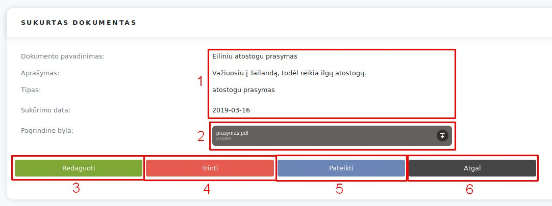

1. Bendra dokumento informacija.

2. Prisegtos bylos atsisiuntimas.

3. Dokumento redagavimas.

4. Dokumento trynimas.

5. Dokumento pateikimas peržiūrai.

6. Grįžti į sukurtų dokumentų sąrašą.

* 1. Naujo dokumento kūrimas.

Vartotojo panelėje paspaudus mygtuką „Naujas dokumentas“, atsidaro naujo dokumento kūrimo forma:

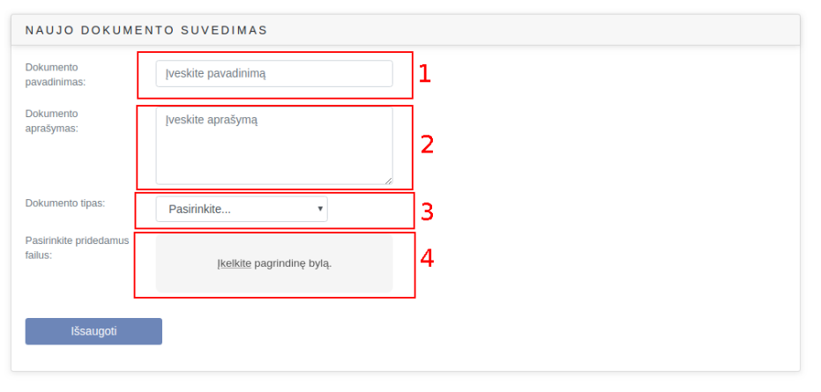

1. Dokumento pavadinimas.

2. Trumpas dokumento aprašymas. Neprivalomas laukas.

3. Dokumento tipas pasirenkamas iš sąrašo. Sąraše atvaizduojami tik tie dokumentų tipai, kuriuos vartotojas gali kurti.

4. Pasirenkama pagrindinė byla, kuri bus prisegta. Byla yra privaloma ir turi būti “pdf” formatu. Prisegus pagrindinę bylą, atsiranda papildomų bylų prisegimo laukas. Papildomos bylos nėra privalomos.

Užpildžius visus laukus, spaudžiamas mygtukas “Išsaugoti”. Sėkmės atveju bus sukurtas naujas dokumentas ir vartotojas bus nukreiptas į sukurtų dokumentų langą, nesėkmės - bus atspausdintas klaidos pranešimas.

* 1. „Sukurto“ dokumento redagavimas.

„Sukurtų“ dokumentų sąrašas atidaromas vartotojo panelėje paspaudus mygtuką „Sukurti“.

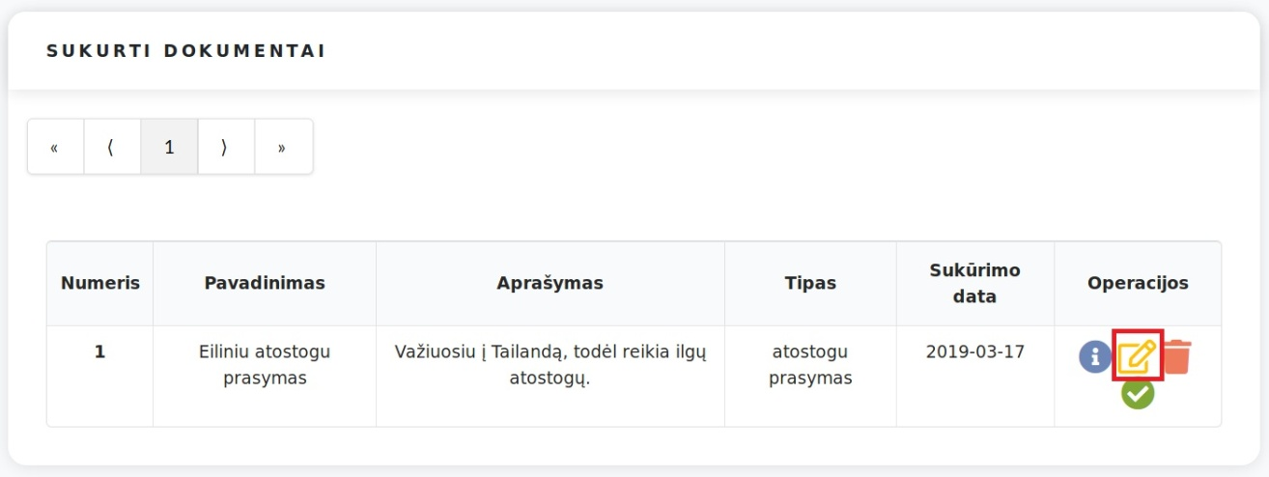

Redaguoti dokumentą galima iš sukurtų dokumentų sąrašo, paspaudus mygtuką  arba iš detalios dokumento informacijos, paspaudus mygtuką „Redaguoti“.

Atsidaro sukurto dokumento redagavimo forma:

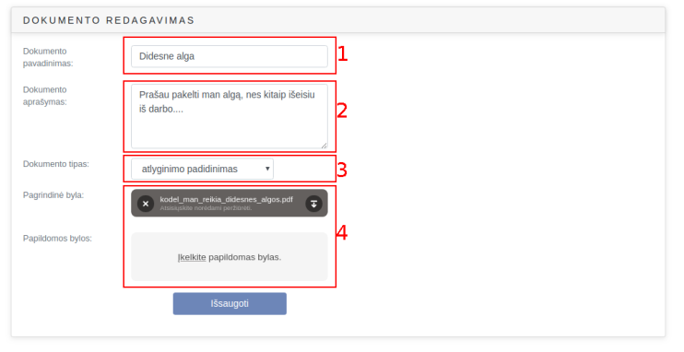

1. Dokumento pavadinimo keitimas.

2. Dokumento aprašymo keitimas.

3. Dokumento tipo keitimas.

4. Pagrindinės bylos keitimas bei papildomų bylų prisegimas ar pašalinimas.

* 1. „Sukurto“ dokumento trynimas.

„Sukurtų“ dokumentų sąrašas atidaromas vartotojo panelėje paspaudus mygtuką „Sukurti“.

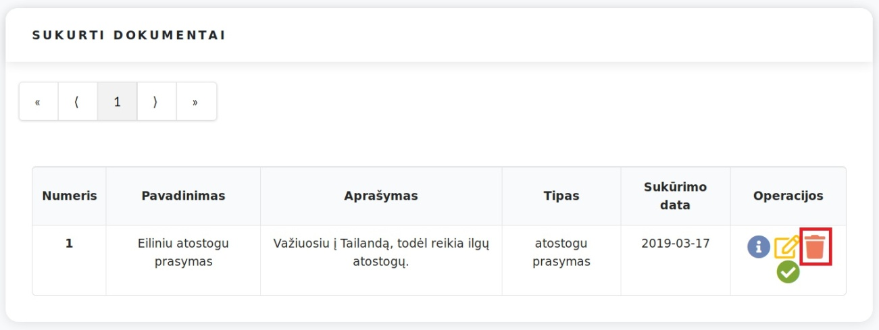

Dokumentą galima ištrinti iš sukurtų dokumentų sąrašo, paspaudus mygtuką .

Dokumentą galima ištrinti ir iš detalios dokumento informacijos lango, paspaudus mygtuką „Trinti“.

* 1. „Sukurto“ dokumento pateikimas.

„Sukurtų“ dokumentų sąrašas atidaromas vartotojo panelėje paspaudus mygtuką „Sukurti“.

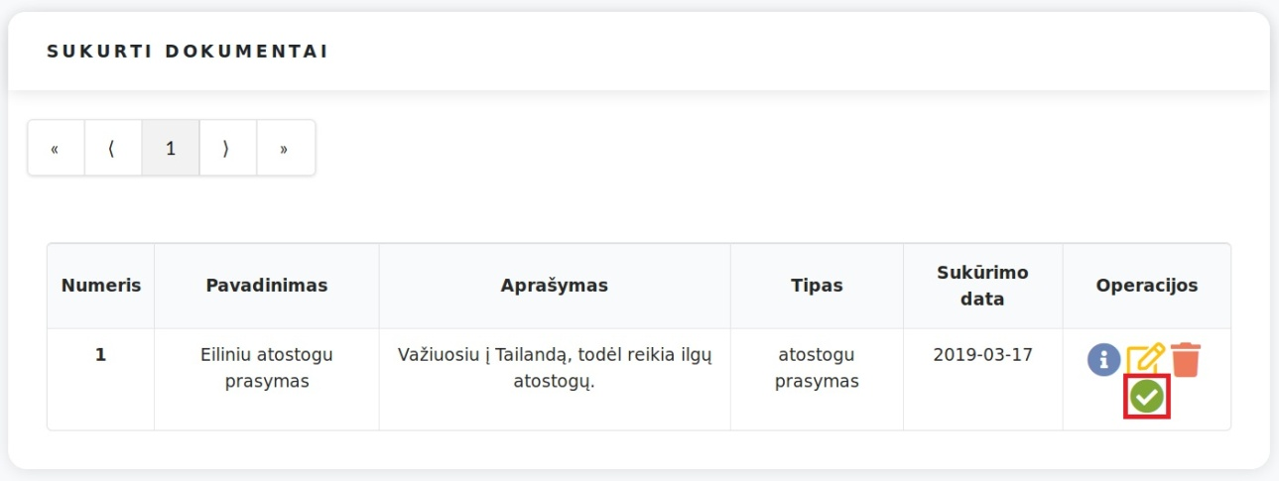

Dokumentą galima pateikti iš sukurtų dokumentų sąrašo, paspaudus mygtuką .

Dokumentą galima pateikti ir iš detalios dokumento informacijos lango, paspaudus mygtuką „Pateikti“.

Atlikus dokumento pateikimą, redaguoti jo nebegalima. Dokumentą galima pasižiūrėti skiltyje „Pateikti dokumentai“.

* 1. Dokumentų archyvo atsisiuntimas.

Vartotojas gali atsisiųsti visų savo pateiktų dokumentų archyvą „csv“ formatu. Taip pat, vartotojas gali atsisiųsti ir prie dokumentų prisegtas bylas.

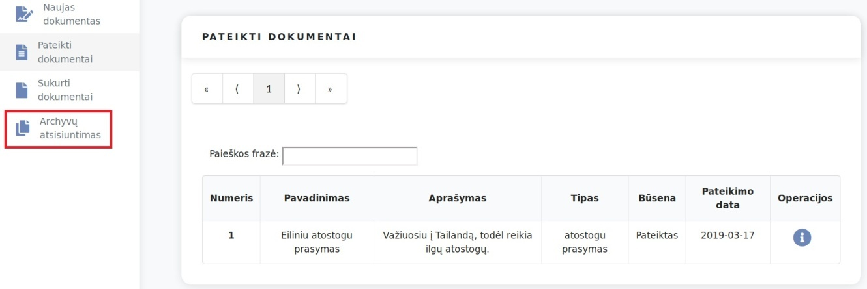

Vartotojo panelėje paspauskite mygtuką „Archyvų atsisiuntimas“.

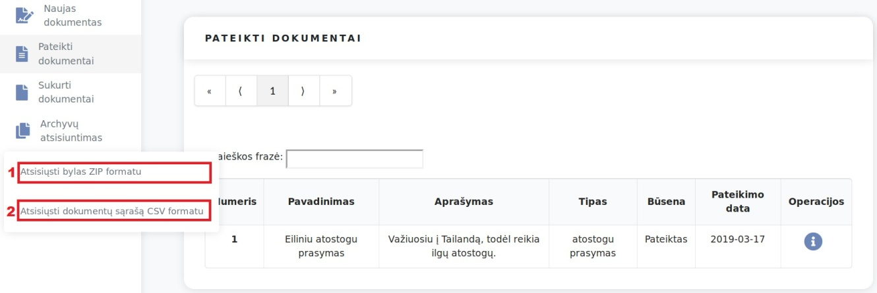

(1) Paspauskite „Atsisiųsti bylas ZIP formatu“, kad atsisiųsti prie dokumentų pridėtas bylas „zip“ formatu.

(2) Paspauskite „Atsisiųsti dokumentų sąrašą CSV formatu“, kad atsisiųsti dokumentų archyvą „csv“ formatu. „csv“ byloje yra saugoma visų vartotojo dokumentų informacija:

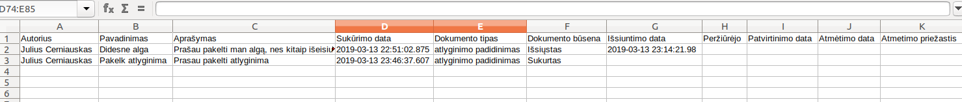

* 1. „Pateikto“ dokumento priėmimas arba atmetimas.

Vartotojas, kuris turi teisę peržiūrėti dokumentus ir juos priimti arba atmesti, gali atidaryti dokumentų peržiūros langą, paspaudęs vartotojo panelėje mygtuką „Peržiūrėti“.

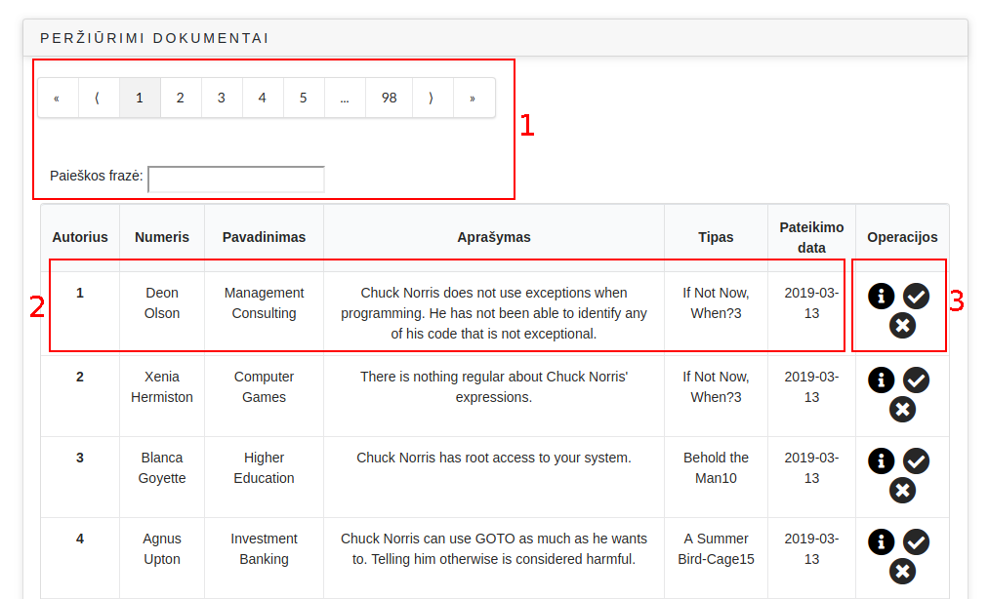

(1) Navigacija „Pateiktų“ dokumentų puslapiuose bei dokumento paieškos laukas.

(2) Trumpa dokumento informacija.

(3) Su dokumentu galima atlikti šias operacijas“:

 - detali informacija apie dokumentą;

 - priimti dokumentą;

 - atmesti dokumentą.

Paspaudus mygtuką , dokumentas yra priimamas, jo būsena pasikeičia į „Priimtas“.

Paspaudus mygtuką , dokumentas yra atmetamas. Privaloma įvesti atmetimo priežastį iššokusiame lange:

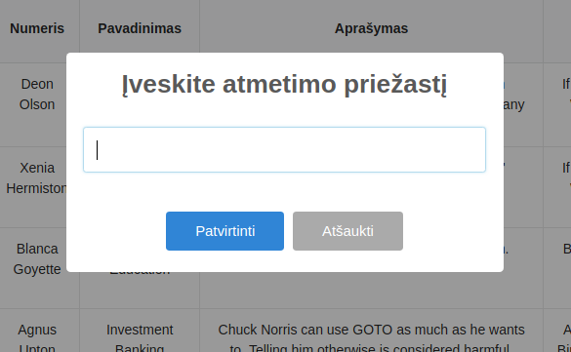

Neįvedus atmetimo priežasties, operacija nėra įvykdoma ir dokumento būsena lieka „Pateiktas“.

Įvedus atmetimo priežastį, dokumentas yra atmetamas ir jo būsena pakeičiama į „Atmestas“.

* + 1. Peržiūrimo dokumento detali informacija.

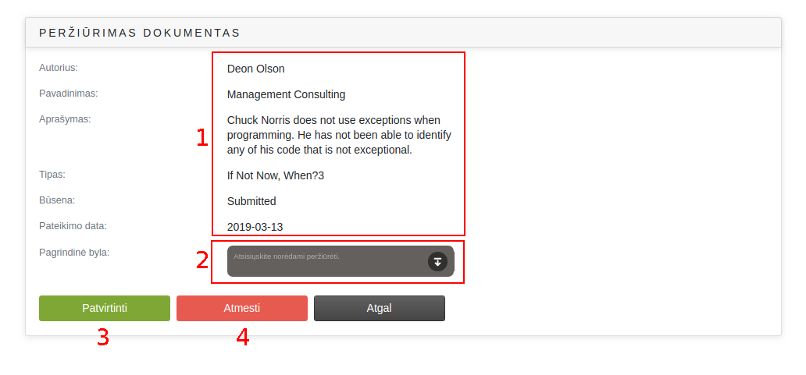

1. Bendra dokumento informacija.

2. Prisegtos bylos atsisiuntimas.

3. Patvirtinti dokumentą.

4. Atmesti dokumentą.

* 1. „Pateiktų“ dokumentų statistika.

Vartotojai, kurie turi teisę priimti ar atmesti dokumentus, gali pasižiūrėti pateiktų dokumentų statistiką: 1) pagal dokumentų tipus; 2) pagal daugiausiai dokumentų teikiančius vartotojus.

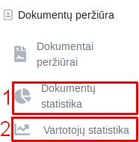1. Dokumentų tipų statistika.

2. Daugiausiai dokumentų teikiančių vartotojų statistika.

Vartotojo panelėje paspauskite dominančios statistiko mygtuką.

* + 1. Statistika pagal pateiktų dokumentų tipą.

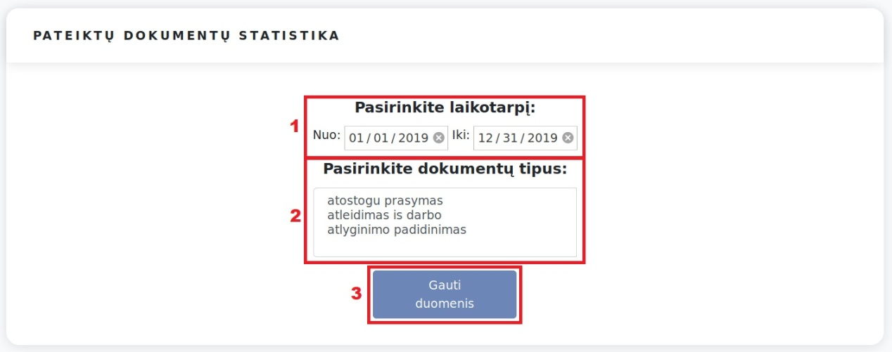

(1) Pasirinkite dominantį laikotarpį.

(2) Pasirinkite dokumentų tipus (galima rinktis daugiau nei vieną), kurių statistiką norite pamatyti.

(3) Paspauskite mygtuką „Gauti duomenis“.

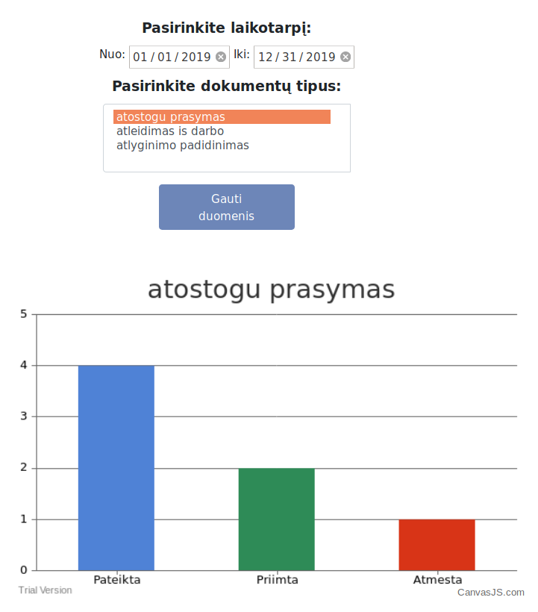

Rodomas grafikas, kiek pasirinkto dokumento tipo dokumentų buvo pateikta, kiek iš jų buvo priimta ir kiek atmesta.

* + 1. Statistika pagal vartotojus.

Vartotojų statistikoje yra atvaizduojami vartotojai, stulpelinėje diagramoje, kurie daugiausiai pateikė tam tikro tipo dokumentų peržiūrai.

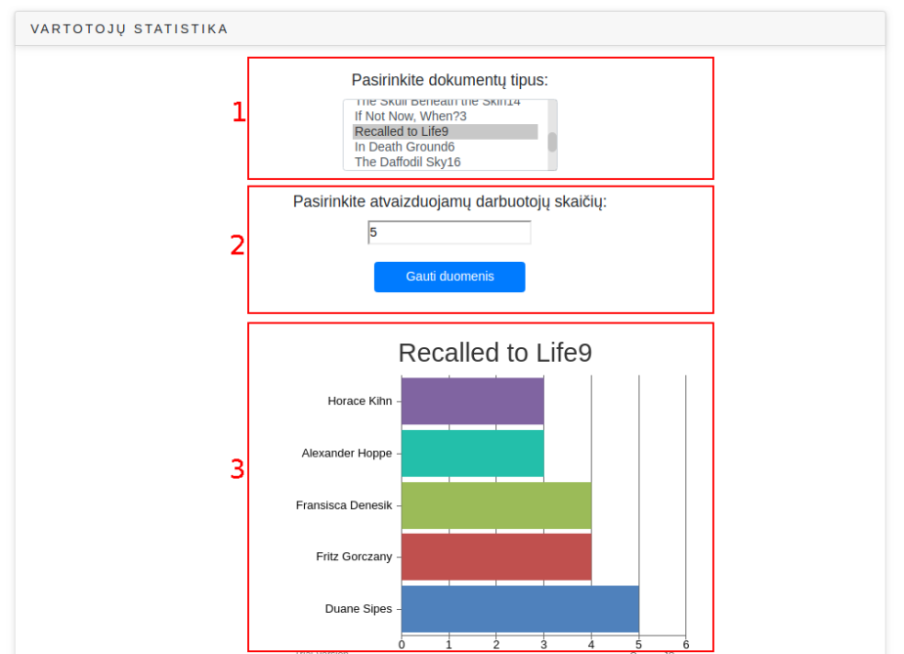

(1) Pasirenkamas dokumento tipas, kurio statistiką norime pamatyti. Vienu metu galima pasirinkti keletą dokumento tipų.

(2) Pasirenkamas skaičius kelių vartotojų duomenis norėsime matyti.

(3) Vartotojų stulpelinė diagrama, kurie daugiausiai pateikė, pasirinkto tipo, dokumentų peržiūrai.

1. Dokumentų sistemos kūrėjai.

Dokumentų sistemą sukūrė: Julius Černiauskas, Andrius Olišauskas, Vytautas Mickevičius, Miglė Babickaitė, Jonas Gaidukevičius – 2019 metais. Visos teisės saugomos. Naudoti sistemą be autorių žinios yra draudžiama.